ГРАФИКИ СРАВНЕНИЙ ПРОИЗВОДИТЕЛЬНОСТИ ПРОЦЕССОРОВ

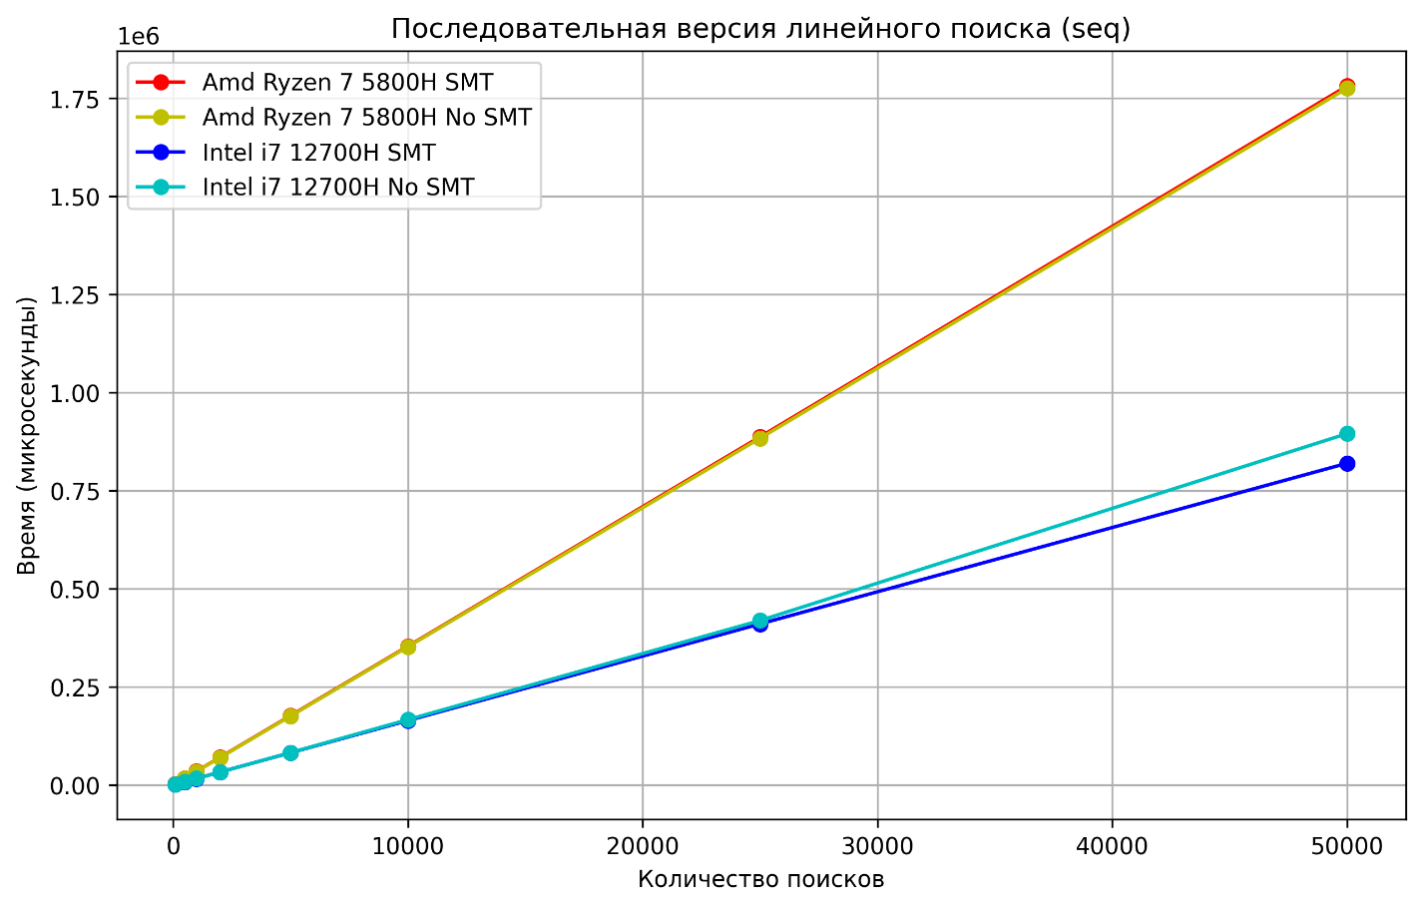

Рисунок Д.1 – График сравнения последовательной версии алгоритма линейного поиска

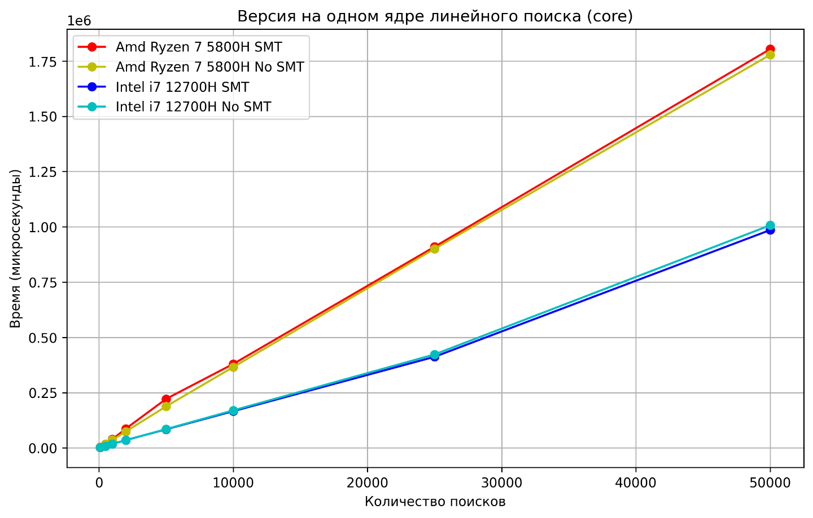

Рисунок Д.2 – График сравнения версии на одном ядре алгоритма линейного поиска
ГРАФИКИ СРАВНЕНИЙ ПРОИЗВОДИТЕЛЬНОСТИ ПРОЦЕССОРОВ

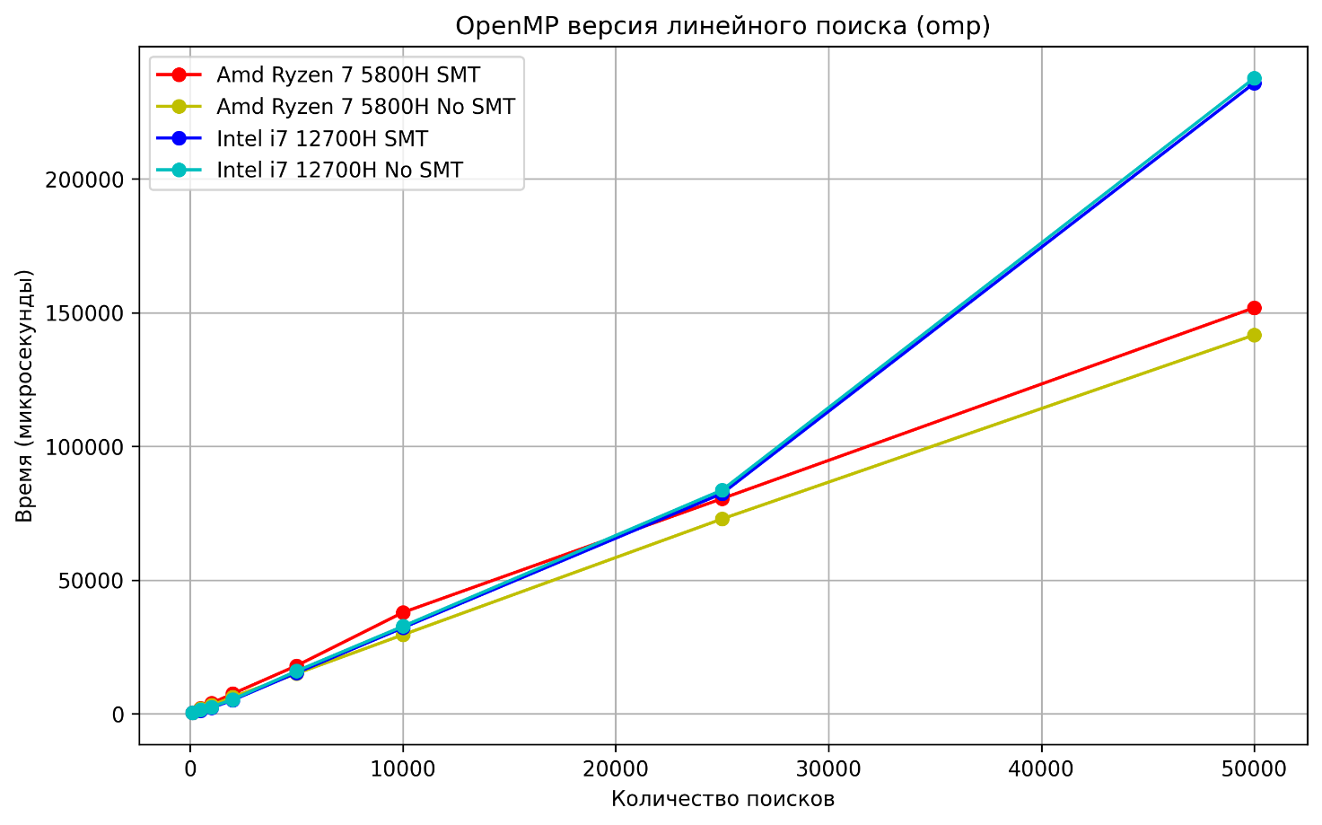

Рисунок Д.3 – График сравнения OpenMP версии алгоритма линейного поиска

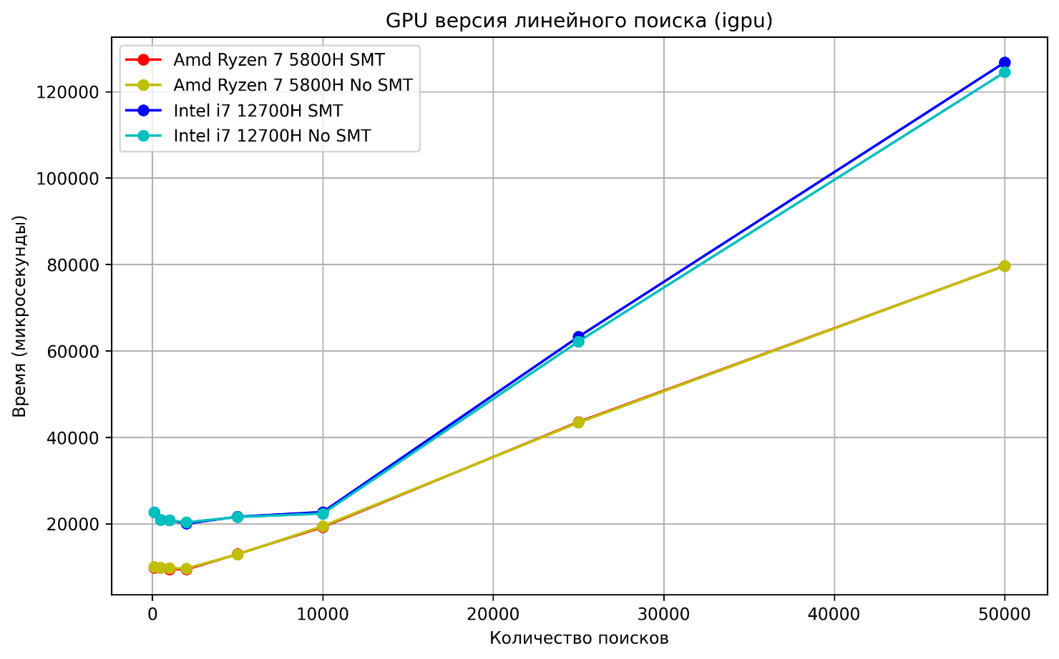

Рисунок Д.4 – График сравнения IGPU версии алгоритма линейного поиска
ГРАФИКИ СРАВНЕНИЙ ПРОИЗВОДИТЕЛЬНОСТИ ПРОЦЕССОРОВ

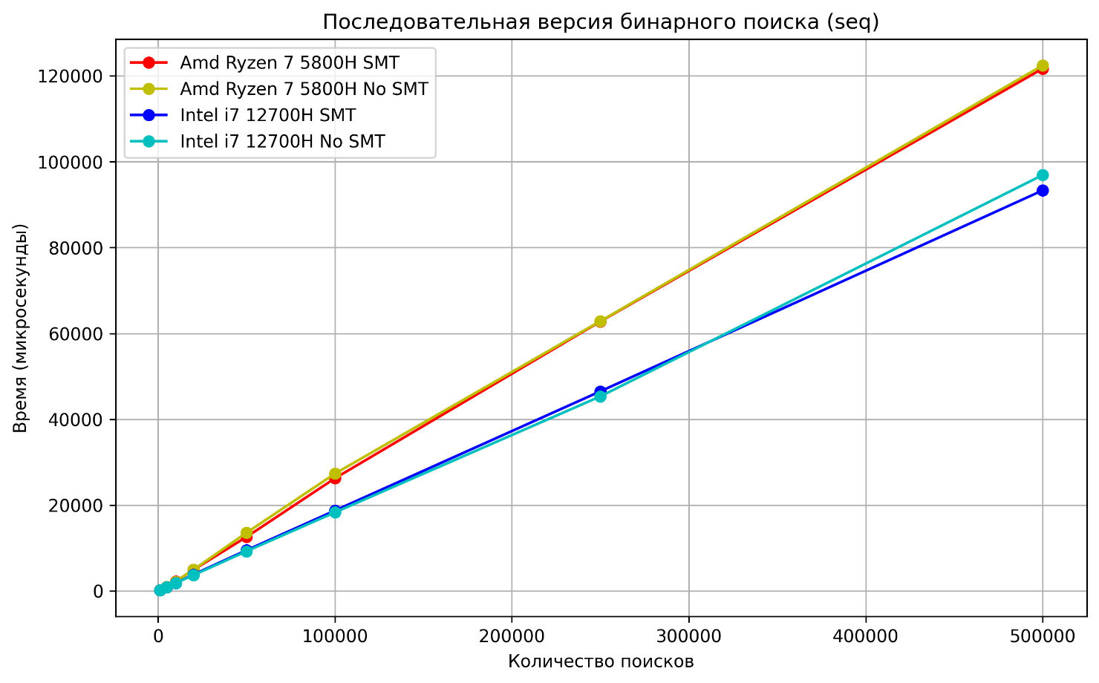

Рисунок Д.5 – График сравнения последовательной версии алгоритма бинарного поиска

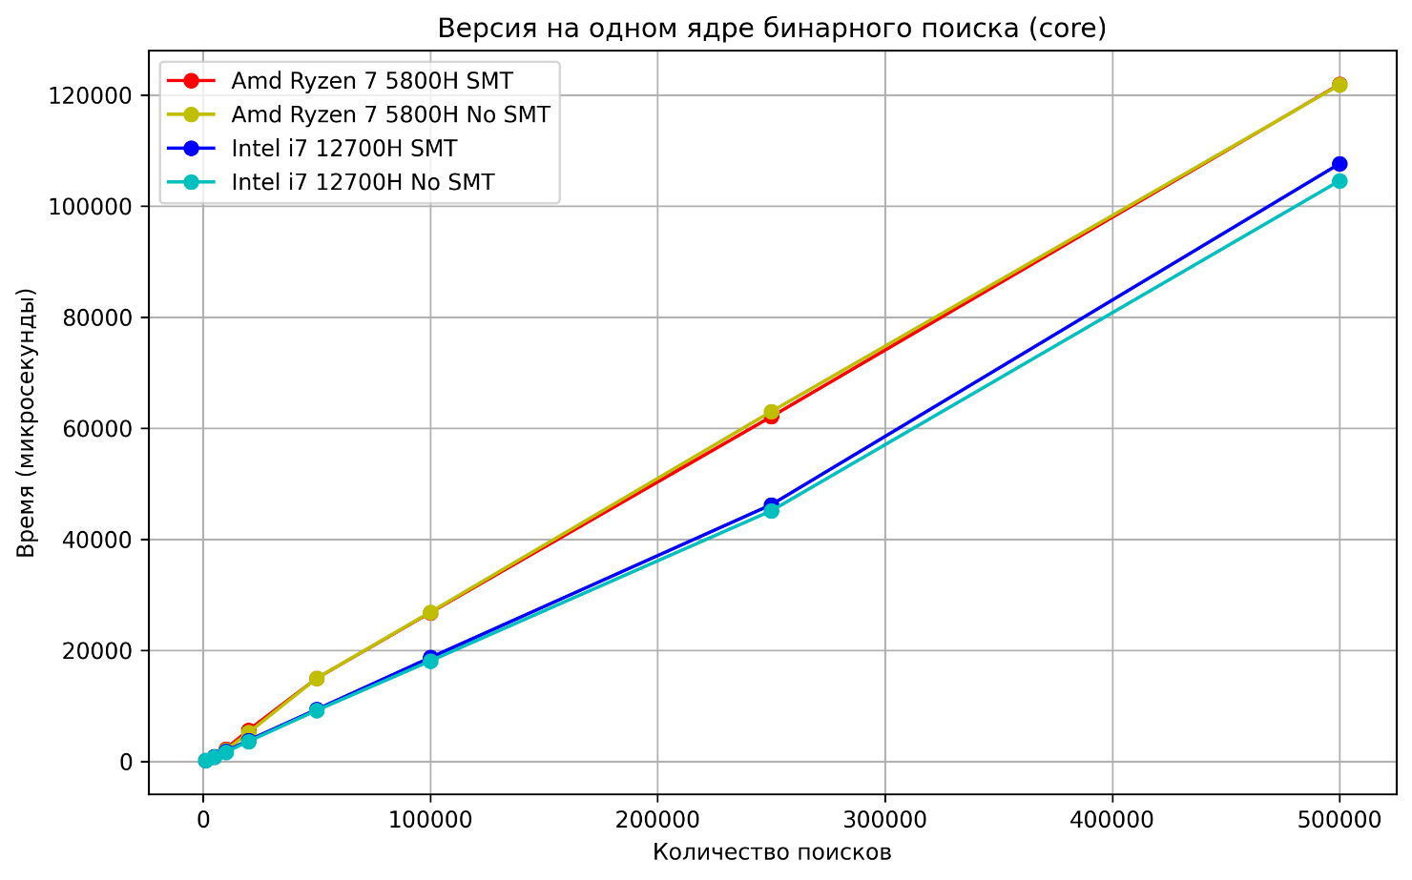

Рисунок Д.6 – График сравнения версии на одном ядре алгоритма бинарного поиска
ГРАФИКИ СРАВНЕНИЙ ПРОИЗВОДИТЕЛЬНОСТИ ПРОЦЕССОРОВ

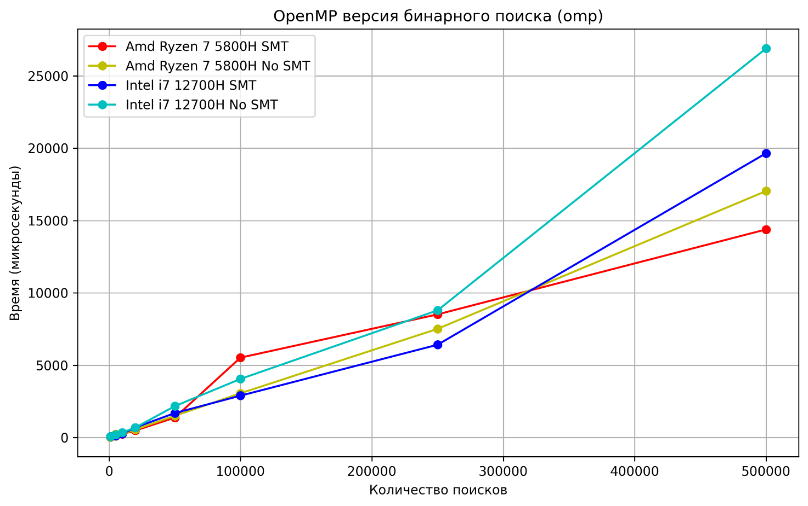

Рисунок Д.7 – График сравнения OpenMP версии алгоритма бинарного поиска

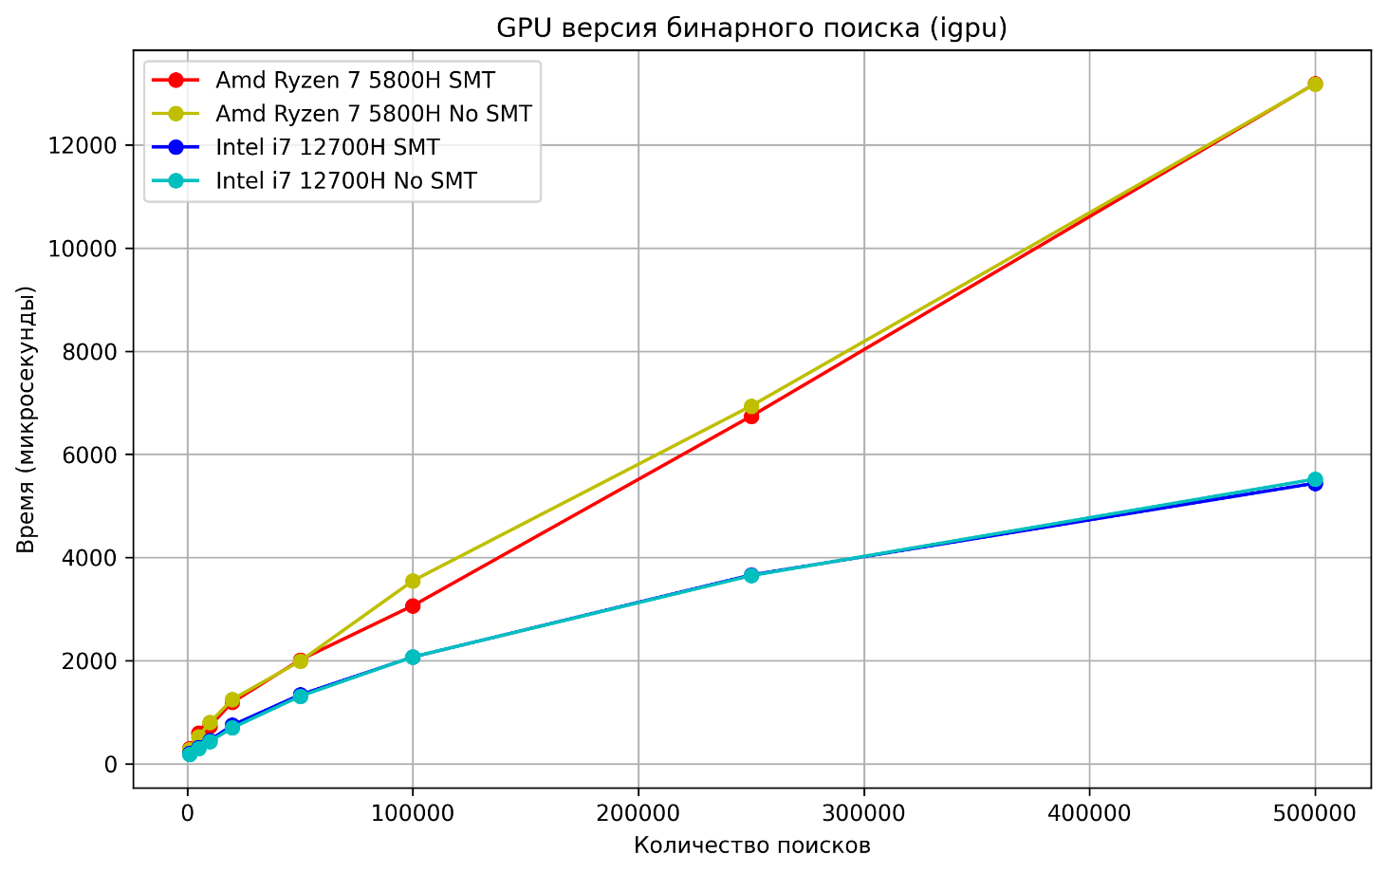

Рисунок Д.8 – График сравнения IGPU версии алгоритма бинарного поиска

